Fatich Fazlur Rochman 081211632013
Nama Use Case | Login
Aktor | User (Dokter, Reservasi, Apotek)
Deskripsi | Dalam fitur ini tiap aktor diberikan sebuah hak akses terkait fitur – fitur yang ada dalam aplikasi yang kita buat
Kondisi Awal | User membuka aplikasi dan masuk pada halaman login
Kondisi Akhir | User masuk ke menu utama sesuai dengan hak akses yang dimiliki
Skenario Normal | User | Sistem
Skenario Normal | - Memasukkan username dan password yang dimiliki masing-masing usir  - Menekan tombol login | - Mengecek pada basis data apakah kombinasi username dan password yang di masukkan oleh user benar  - Sistem mendapatkan hasil bahwa kombinasi username dan password ditemukan di basis data  - Sistem melakukan identifikasi pada user di dalam basis data
Skenario Normal | User = Dokter
Skenario Normal |  | - Sistem mengidentifikasi bahwa user = dokter  - Sistem menuju halaman utama dokter
Skenario Normal | User = Reservasi
Skenario Normal |  | - Sistem mengidentifikasi bahwa user = reservasi  - Sistem menuju halaman utama reservasi
Skenario Normal | User = Apoteker
Skenario Normal |  | - Sistem mengidentifikasi bahwa user = apoteker  - Sistem menuju halaman utama apoteker
Skenario Alternatif | User | Sistem
Skenario Alternatif | Hasil Kombinasi Username dan Password Tidak Ditemukan
Skenario Alternatif | - Menekan tombol oke pada notifikasi  - Melakukan kembali kegiatan nomor 1 pada skenario normal | - Sistem mendapatkan hasil bahwa kombinasi username dan password tidak ditemukan di basis data  - Sistem mengeluarkan notifikasi bahwa kombinasi username dan password salah

Nama Use Case | List Petugas
Aktor | Dokter, Reservasi
Deskripsi | Dalam fitur ini akan ada informasi terkait dokter yang hadir di klinik pada tampilan reservasi
Kondisi Awal | Reservasi telah melakukan login
Kondisi Akhir | Reservasi menerima informasi terkait dokter yang hadir dan siap menerima pasien
Skenario Normal | Reservasi | Dokter | Sistem
Skenario Normal | Penambahan List Dokter
Skenario Normal | - Menerima notifikasi dari sistem  - Menekan tombol ok | - Dokter sukses melakukan login | - Mengubah status dokter pada basis data menjadi aktif  - Sistem mengirim notifikasi kehadiran dokter pada reservasi  - Melakukan perubahan dengan menambah dokter yang telah login pada list yang akan ditampilkan pada tampilan list petugas
Skenario Normal | Pengurangan List Dokter
Skenario Normal | - Menerima notifikasi dari sistem  - Menekan tombol ok | - Dokter sukses melakukan logout | - Mengubah status dokter pada basis data menjadi tidak aktif  - Sistem mengirim notifikasi keluarnya dokter pada reservasi  - Melakukan perubahan dengan menghapus dokter yang telah logout pada list yang akan ditampilkan pada tampilan list petugas
Skenario Alternatif | Reservasi | Dokter | Sistem

Nama Use Case | Notifikasi Obat Expired
Aktor | Apoteker
Deskripsi | Sistem memberikan pemberitahuan kepada apoteker mengenai ada beberapa obat yang akan mengalami masa kadaluarsa tidak lama lagi.
Kondisi Awal | Apoteker telah melakukan login
Kondisi Akhir | Sistem mengeluarkan notifikasi jika ada obat yang terindikasi kadaluarsa beserta list obatnya
Skenario Normal | Apoteker | Sistem
Skenario Normal | - Apoteker masuk ke halaman utama aplikasi | - Mengecek pada database apakah ada obat yang terindikasi kadaluarsa  - Sistem mendapatkan hasil bahwa ada obat yang terindikasi kadaluarsa  - Sistem mengeluarkan notifikasi bahwa ada obat yang telah berada pada kondisi kadaluarsa
Skenario Alternatif | Apoteker | Sistem
Skenario Alternatif | Tidak ada Obat Terindikasi Kadaluarsa
Skenario Alternatif |  | - Sistem mendapatkan hasil bahwa tidak ada obat yang terindikasi kadaluarsa  - Sistem tidak mengeluarkan notifikasi

Interface
Login
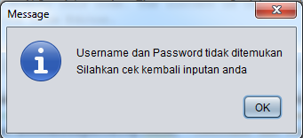
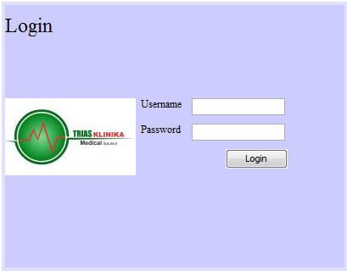
List Petugas
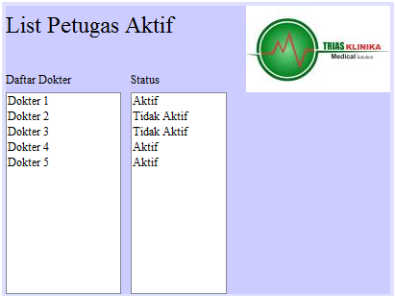
Notifikasi obat Expired
